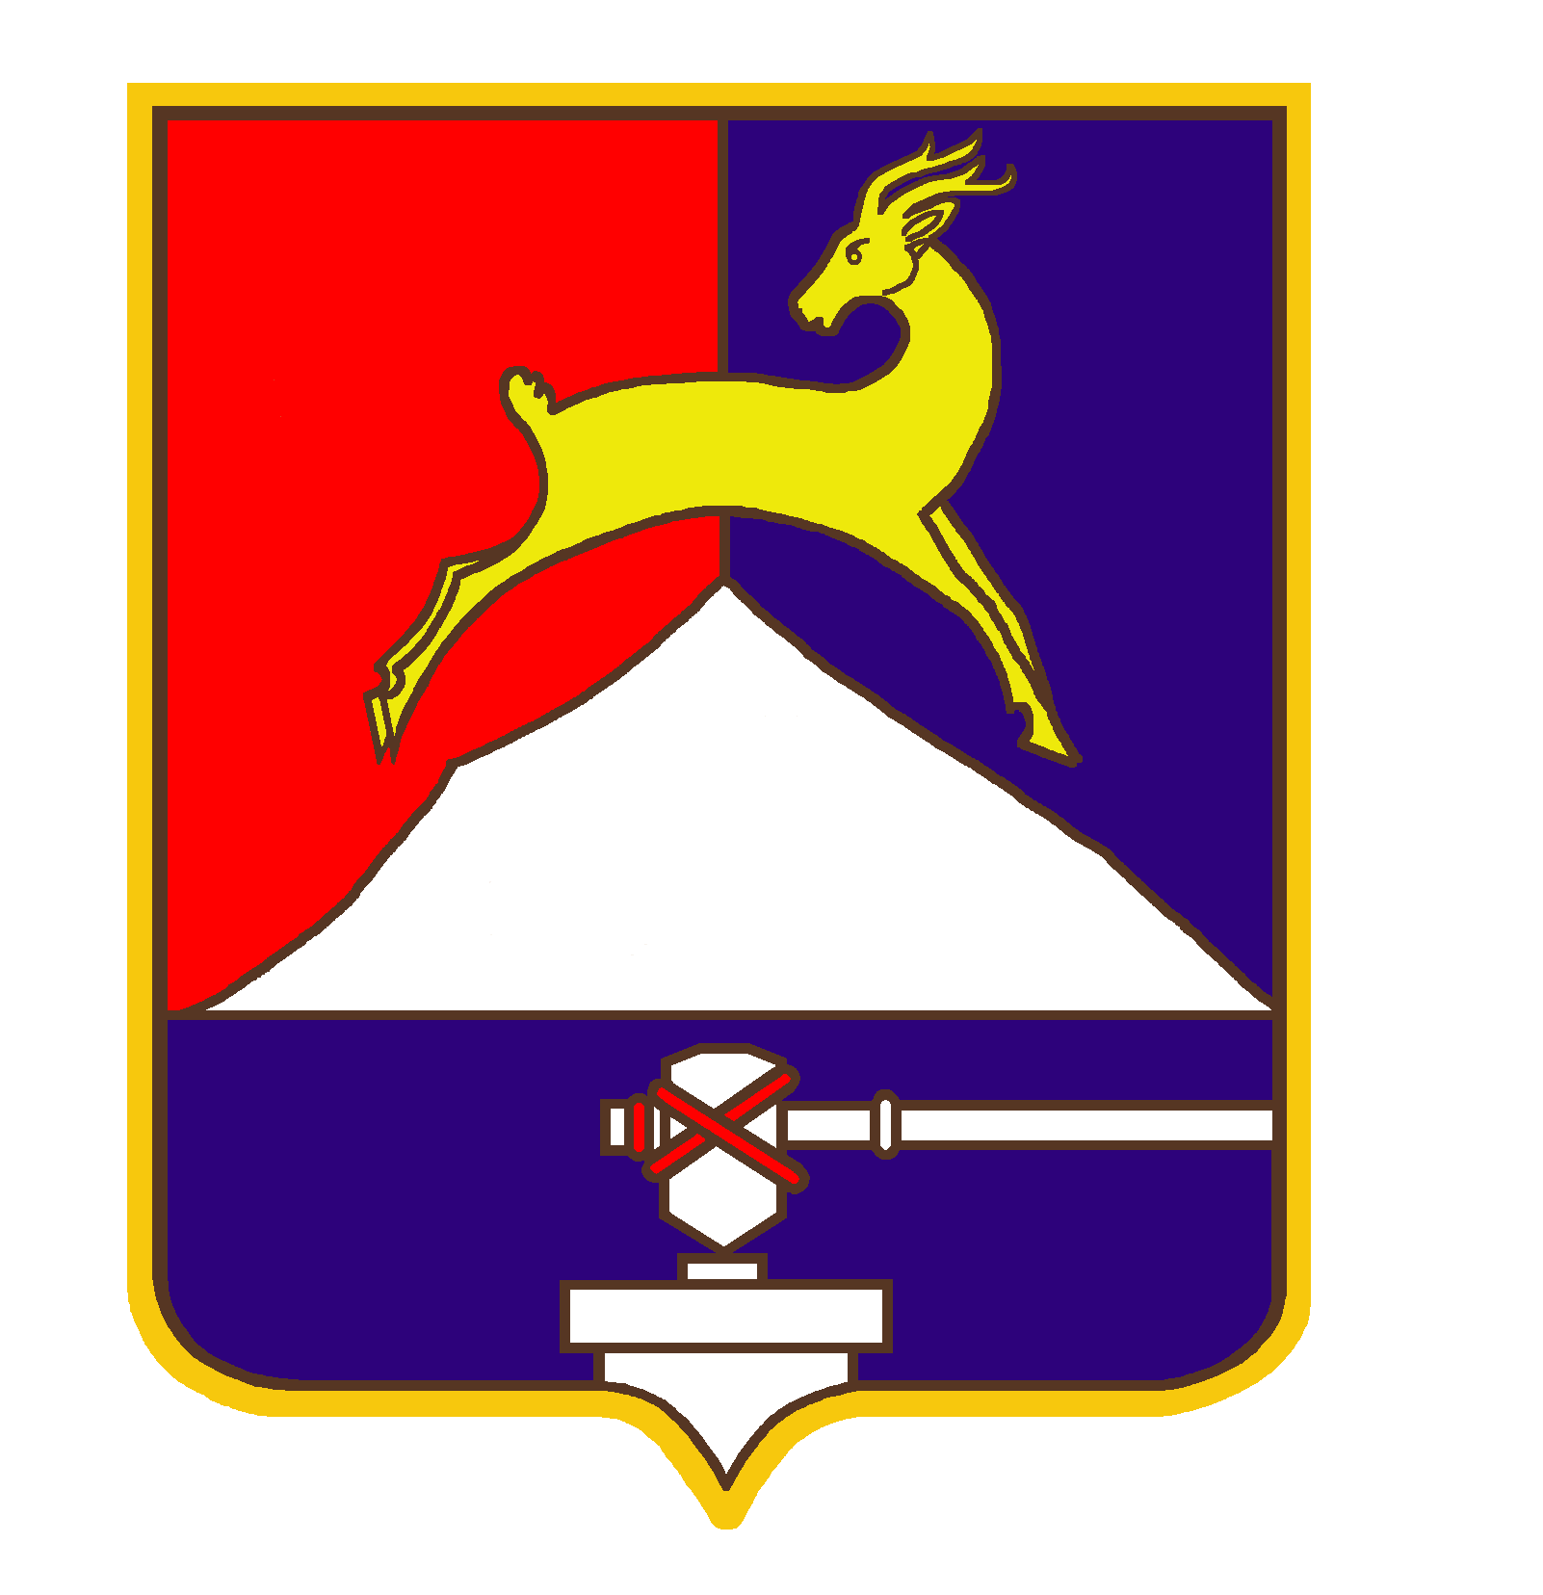
СОБРАНИЕ ДЕПУТАТОВ

УСТЬ-КАТАВСКОГО ГОРОДСКОГО ОКРУГА
ЧЕЛЯБИНСКОЙ ОБЛАСТИ
Третье заседание

РЕШЕНИЕ

от 26 .02.2020 № 15 г. Усть-Катав

О внесении изменений в решение Собрания депутатов Усть-Катавского городского округа от 28.03.2018 № 51 «О представлении лицами, замещающими муниципальные должности Усть-Катавского городского округа, сведений о доходах, расходах, об имуществе, обязательствах имущественного характера»

В соответствии с федеральными законами от 25.12.2008 № 273-ФЗ «О противодействии коррупции», от 03.12.2012 № 230-ФЗ «О контроле за соответствием расходов лиц, замещающих государственные должности, и иных лиц их доходам», Указом Президента Российской Федерации от 23.06.2014 №460 «Об утверждении формы справки о доходах, расходах, об имуществе и обязательствах имущественного характера и внесении изменений в некоторые акты Президента Российской Федерации», законами Челябинской области от 29.01.2009 № 353-ЗО «О противодействии коррупции в Челябинской области», от 28.02.2013 № 463-ЗО «Об отдельных вопросах, связанных с осуществлением контроля за соответствием расходов лиц, замещающих государственные должности Челябинской области, и иных лиц их доходам, и о внесении изменений в некоторые законы Челябинской области», Уставом Усть-Катавского городского округа, Собрание депутатов

РЕШАЕТ:

1. Внести в решение Собрания депутатов Усть-Катавского городского округа от 28.03.2018 № 51 «О представлении лицами, замещающими муниципальные должности Усть-Катавского городского округа, сведений о доходах, расходах, об имуществе, обязательствах имущественного характера» следующие изменения:
1.1. В приложении 1 к указанному решению пункт 14 изложить в следующей редакции:
2
«При выявлении в результате проверки достоверности и полноты сведений о доходах, расходах, об имуществе и обязательствах имущественного характера, проведенной в соответствии с пунктом 8 настоящего Положения, фактов несоблюдения ограничений, запретов, неисполнения обязанностей, установленных законодательством Российской Федерации о противодействии коррупции, Губернатор Челябинской области обращается с заявлением о досрочном прекращении полномочий лица, замещающего (занимающего) муниципальную должность, или применении в отношении него иного дисциплинарного взыскания в орган местного самоуправления, уполномоченный принимать соответствующее решение, или в суд.
При выявлении в результате проверки достоверности и полноты сведений о доходах, расходах, об имуществе и обязательствах имущественного характера, проведенной в соответствии с пунктом 8 настоящего Положения, фактов представления депутатом, членом выборного органа местного самоуправления, выборным должностным лицом местного самоуправления недостоверных или неполных сведений, если искажение этих сведений является несущественным, Губернатор Челябинской области обращается в орган местного самоуправления, уполномоченный принимать соответствующее решение, с заявлением о применении к депутату, члену выборного органа местного самоуправления, выборному должностному лицу местного самоуправления мер ответственности, предусмотренных частью 7³⁻¹ статьи 40 Федерального закона «Об общих принципах организации местного самоуправления в Российской Федерации».
Вопрос о применении к депутату, члену выборного органа местного самоуправления, выборному должностному лицу местного самоуправления мер ответственности, предусмотренных частью 7³⁻¹ статьи 40 Федерального закона «Об общих принципах организации местного самоуправления в Российской Федерации», рассматривается органом (комиссией) по контролю за достоверностью сведений о доходах, расходах, об имуществе и обязательствах имущественного характера, уполномоченным (уполномоченной) органом местного самоуправления, иной комиссией, наделенной органом местного самоуправления указанными полномочиями (должностным лицом органа местного самоуправления, ответственным за работу по профилактике коррупционных и иных правонарушений).
Порядок принятия решения о применении к депутату, члену выборного органа местного самоуправления, выборному должностному лицу местного самоуправления мер ответственности, предусмотренных частью 7³⁻¹ статьи 40 Федерального закона «Об общих принципах организации местного самоуправления в Российской Федерации», устанавливается муниципальным правовым актом Усть-Катавского городского округа с учетом требований статьи 3² Закона Челябинской области от 29.01.2009 № 353-ЗО «О противодействии коррупции в Челябинской области».
Орган (комиссия) по контролю за достоверностью сведений о доходах, расходах, об имуществе и обязательствах имущественного характера, уполномоченный (уполномоченная) органом местного самоуправления, иная
3

комиссия, наделенная органом местного самоуправления указанными полномочиями (должностное лицо органа местного самоуправления, ответственное за работу по профилактике коррупционных и иных правонарушений), рассматривают все обстоятельства, являющиеся основанием для применения мер ответственности, предусмотренных частью 7³⁻¹ статьи 40 Федерального закона «Об общих принципах организации местного самоуправления в Российской Федерации», к депутату, члену выборного органа местного самоуправления, выборному должностному лицу местного самоуправления, и направляют рекомендации органу местного самоуправления, уполномоченному принимать соответствующее решение.
Решение о применении к депутату, члену выборного органа местного самоуправления, выборному должностному лицу местного самоуправления одной из мер ответственности, предусмотренных частью 7³⁻¹ статьи 40 Федерального закона «Об общих принципах организации местного самоуправления в Российской Федерации», принимается соответствующим органом местного самоуправления не позднее трех месяцев со дня поступления заявления Губернатора Челябинской области.».
2. Настоящее решение вступает в силу с момента его официального опубликования в газете «Усть-Катавская неделя» и распространяет свое действие на правоотношения, возникшие с 31 декабря 2019 года.
3. Настоящее решение разместить на официальном сайте администрации Усть-Катавского городского округа www.ukgo.su.
4. Контроль за исполнением настоящего решения возложить на председателя комиссии по законодательству, местному самоуправлению, регламенту, депутатской этике и связям с общественностью П.В. Шарабарова.

Председатель Собрания депутатов
Усть-Катавского городского округа А.И. Дружинин

Глава Усть-Катавского городского округа С.Д. Семков

